Школа: гимназия № 40. |  | ФИО учителя: Кухарчик А. А.
Квадратные уравнения (23 часа/18 час)
Тема урока № 42 |  | Уравнения, приводимые к квадратным уравнениям
Урок № 4 серии из 7 уроков |  | Уравнения, приводимые к квадратным уравнениям
Тип урока |  | Формирование новых знаний
Цели обучения, которые достигаются на данном уроке (ссылка на учебную программу) |  | 8.2.2.7 решать уравнения, приводимые к квадратным уравнениям
Цели урока |  | Учащиеся могут  - Различать виды уравнений;  - Различать биквадратные уравнения;  - Выполнять действия, приводящие уравнения к квадратным;  - Решать биквадратные уравнения.
Критерии оценивания |  | Учащийся  (знание)  - знает определение биквадратного уравнения;  - алгоритм решения биквадратного уравнения;  (применение)  - приводит биквадратные уравнения к квадратным;  - находит корни биквадратного уравнения;  (анализ)  - определяет количество корней биквадратного уравнения.
Языковые цели |  | Учащиеся могут:  комментировать решение биквадратного уравнения, оперировать предметной лексикой и терминологией данного раздела.  Лексика и терминология, специфичная для предмета:  Алгоритм решения биквадратного уравнения; замена переменной; значение новой (исходной) переменной; корни уравнения.  Полезные выражения для диалогов и письма:  Введем новую переменную ...  Решим полученное квадратное уравнение …  Вернемся к исходной переменной ...  Полученный корень удовлетворяет (не удовлетворяет) условию t > 0 ... .
Привитие ценностей |  | Привитие ценностей осуществляется посредством работ, запланированных на данном уроке. Умение учиться, анализировать ситуацию, адаптироваться к новым условиям, ставить проблемы и принимать решения, работать в команде, отвечать за качество своей работы, умение организовывать свое время.
Межпредметные связи |  | Прикладная математика, физика.
Предварительные знания |  | Учащиеся умеют решать квадратные уравнения.
Навыки использования ИКТ |  | Презентация в Power Point будет использована для визуализации материала и самоконтроля.
Ход урока
Запланированные этапы урока | Запланированная деятельность на уроке |  |  |  | Ресурсы
Начало урока  2 мин  1 мин  1 мин  3 мин  1 мин | - Организационный момент  Приветствие. Создание коллаборативной среды.  Здравствуйте, уважаемые гости.  Здравствуйте, ребята. Садитесь.  Мы продолжаем разговор об уравнениях.  Я желаю вам позитивного мышления, творческой активности и удачи. Уверена, вы так же смело будете поглощать знания, как этот математик… (учитель обращает внимание на изображение на слайде № 1)  - Актуализация знаний  А) Работа в группах.  Работаем в группах, которые сформировали на предыдущих уроках. Вооружились досками и мелом.  Внимание на экран.  Задание 1.  Перед вами уравнения. Разбейте их на три группы. (На доске запишите название группы и номера уравнений, входящих в эту группу).  [Эффект появления по щелчку]  Обратите внимание на критерии оценивания:  - Различает виды уравнений.  - Знает способы решения уравнений.  - Видит и формулирует проблему.  Время выполнения задания: 1 минута.  Б) Обратная связь.  – Какие группы вы составили?  (неполные уравнения ,  полные уравнения ,  неизвестнные уравнения)  - Какие уравнения вы отнесли к неполным?  - Какие уравнения являются полными квадратными?  - Перечислите номера неизвестных уравнений.  [Эффект удаления общего списка по щелчку.  – гиперссылка для появления названия группы и списка уравнений группы.]  Формативная оценка по первому критерию: вы верно определили …  В) Проверка уровня теоретических знаний.  Второй критерий – знание способов решения уравнений.  На следующих слайдах записаны вопросы, на которые нужно ответить в течение 1 минуты.  Внимание! Слайд переключается автоматически.  – Какое уравнение называется неполным?  – Какое неполное уравнение имеет единственный корень?  – Назовите неполное квадратное уравнение, которое решается разложением на множители.  – Назовите неполное квадратное уравнение, которое имеет противоположные корни.  – Какое уравнение называется приведенным?  – Теорема Виета для приведенного квадратного уравнения.  – Теорема Виета для полного квадратного уравнения.  –Свойство коэффициентов полного квадратного уравнения.  Г) Целеполагание.  Критерий 3: какие вопросы возникли у вас относительно третьей группы уравнений?  [Выслушать вопросы учащихся]  – Сформулируйте цели урока.  (– Узнать, как называются такие уравнения?  – Дать определение этих уравнениям.  – Научиться решать такие уравнения) |  |  |  | Презентация  Слайд 1  Доски А3, мел  Презентация  Слайд 2  Таймер: 1 мин  Презентация  Слайд 2  Презентация  Слайд 3  Презентация  Слайд 4  Презентация  Слайд 5
Середина урока  7 мин  5 мин  1 мин  7 мин  5 мин  5 мин | - Изучение нового материала  А) Фронтальная работа.  Эвристическая беседа.  Решим уравнение $x^{4}-5x^{2}+4=0$.  – На какое уравнение оно похоже? (квадратное)  – Представим, что оно вдруг стало квадратным:  [приклеить карточки $t^{2}$ и $t$, соответственно закрыв переменные $x^{4}$ и $x^{2}$]  - Тогда чему равно $t$? ($t=1, t=4$)  - Вспомните, что такое $t$?  [опустить $t$ ниже. Чтобы стал виден $x^{2}$ ]  – Значит, чему равно $x^{2}$? ($x^{2}=1, x^{2}=4)$  – Чему равен х?  $$x=±1, x=±2.$$  Проверим: при $x=±1$ 0 = 0, при $x=±2$ 0 = 0.  Ответ: $x=±1,x=±2$.  Понять решение одного уравнения не значит научиться решать уравнения.  Давайте обобщим.  Л. Н. Толстой был прав, когда сказал:  «Ум человеческий только тогда понимает обобщения, когда он сам его сделал или проверил».  – Мы дважды решили квадратное уравнение. Как бы вы назвали «дважды квадратное» уравнение»? (биквадратное)  – Каков общий вид биквадратного уравнения? (${ax}^{4}+bx^{2}+c=0$)  [Эффект появления по щелчку]  Б) Работа в группах.  Задание 2. Составьте алгоритм решения биквадратного уравнения.  Вам поможет информация в учебнике на странице 92. Проанализируйте ее. Описание действия сделайте коротким – не более трех слов. В правой колонке таблицы запишите формулы в общем виде.  На работу отводится 5 минут.  В) Взаимооценка.  Демонстрация постеров.  Выбор лучшего постера.  – А вот какой алгоритм получился у меня…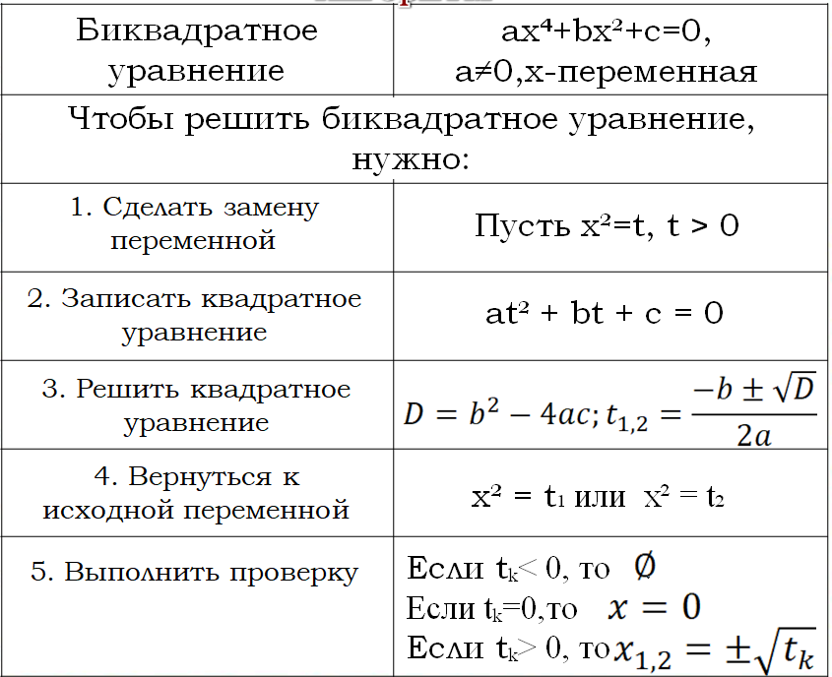  - Первичное закрепление.  Фронтальная работа у доски и в тетрадях.  От каждой группы к доске выходит один ученик и решает уравнение. Остальные учащиеся работают в тетрадях.  Задание 3. Решить уравнения:  1)$2x^{4}-5x^{2}-12=0$; Ответ: $±2$.  2)$2x^{4}-9x^{2}+4=0$; Ответ:$±2,±\frac{\sqrt{2}}{2}$.  3) $y^{4}-7y^{2}-144=0;$ Ответ:$±4$.  4)$z^{4}+15z^{2}+56=0;$ Ответ:$∅$.  5)$36x^{4}-13x^{2}+1=0$; Ответ:$±\frac{1}{2};±\frac{1}{3}.$  6)$t^{4}+2t^{2}-3=0$. Ответ:$±1.$  Самопроверка и взаимопроверка по эталону на презентации.  [Навигация: щелчок по вкладке с номером уравнения. - кнопка выхода из блока слайдов с решениями после проверки всех решений. ]  - Проведем анализ решённых уравнений. Биквадратное уравнение – это уравнение 4 степени. Сколько корней может оно иметь?  - Примеры, что уравнение имеет 4 корня, 2 корня и не имеет корней нам встретились. Как вы думаете, может ли биквадратное уравнение иметь 1 корень? 3 корня?  - Верно, если эти уравнения неполные. Приведите пример биквадратного уравнения, имеющего 1 корень.$(ax^{4}=0)$  - Приведите пример биквадратного уравнения, имеющего 3 корня.$(ax^{4}+bx^{2}=0)$  - Применение полученных знаний.  – Вернемся к уравнениям третьей группы.  Работа в парах или фронтальная работа.  Задание 4. Решить уравнения 4) и 8)  № 4. Ответ: –1; –3.  № 8. Ответ: 1.  - Самоконтроль и самопроверка по эталону.  Учащиеся самостоятельно по вариантам решают уравнения и проверяют решения по эталону.  Решите уравнение:  1 вариант: $x^{4}-13x^{2}+36=0$;  ${-x}^{4}+5x^{2}+6=0$.  2 вариант: $x^{4}-17x^{2}+16=0;$  $x^{4}+3x^{2}-4=0$  3 вариант: $x^{4}-8x^{2}-9=0;$  $x^{4}+15x^{2}-16=0.$  4 вариант: $x^{4}-26x^{2}+25=0;$  $x^{4}-3x^{2}-4=0.$  5 вариант: $x^{4}+9x^{2}+8=0;$  $x^{4}+5x^{2}-36=0.$  Выполните самопроверку (взаимопроверку) по готовому решению.  – Поднимите руки те, кто справился с заданием. Молодцы!  – Не огорчайтесь те, кто допустил ошибки. Помните, что не ошибается лишь тот, кто ничего не делает! |  |  |  | «Карточки» - элементы уравнения, магниты, маркер  Презентация  Слайд 6  Презентация  Слайд 7  Учебник  Ватман А2, Маркеры  Таймер 5 мин  Презентация  Слайд 8  Карточки  Презентация  Слайд 9  Презентация  Слайды 10 – 15
Конец урока  2 мин | - Подведение итогов:  – С каким видом уравнений мы познакомились?  – Какой общий вид они имеют?  – Каким методом решаются? Перечислите основные этапы этого метода.  – Сколько корней может иметь полное биквадратное уравнение? От чего это зависит?  - Рефлексия.  Наш урок подходит к концу.  – Какие цели вы ставили перед собой?  – Каких целей мы достигли?  – Над чем предстоит работать?  - Домашнее задание.  § 11: выучить алгоритм решения биквадратного уравнения;  № 11.1; № 11.6; № 10.28.
Дифференциация – каким образом Вы планируете оказать больше поддержки? Какие задачи Вы планируете поставить перед более способными учащимися? |  |  | Оценивание – как Вы планируете проверить уровень усвоения материала учащимися? | Здоровье и соблюдение техники безопасности
Урок будет построен таким образом, что ученики, не столь уверенные в своих силах, будут работать в группе, получая поддержку товарищей |  |  | Формативное оценивание производится на каждом этапе урока (оценивание учителем по критериям). Оценка путем наблюдения за вовлечением учеников при выполнении заданий и за участием во всеобщих обсуждениях.  Прогресс, ответная реакция на задания будут тщательно рассмотрены для того, чтобы оценить вклад каждого ученика и выявить наличие ошибок для их коррекции. | Все задания подобраны с учетом возрастных особенностей учащихся.

